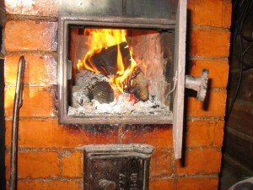
Как правило, большинство пожаров происходит в жилых домах. Невнимательность и неосторожность людей в быту иногда приводит к ужасным последствиям. Главное управление МЧС России по Краснодарскому краю призывает соблюдать основные меры безопасности.
У каждого в доме есть газовые и электрические приборы, правильная эксплуатация которых позволяет снизить риск возникновения пожара.
ПОМНИТЕ:
- не используйте электроприборы, имеющие неисправности: электропровода и кабели с поврежденной или потерявшей защитные свойства изоляцией;
- не используйте поврежденные выключатели, розетки, патроны и т.д. Это может привести к короткому замыканию;
- не включайте несколько электрических приборов большой мощности в одну розетку во избежание перегрузок, большого переходного сопротивления и перегрева электропроводки;
- не оставляйте без присмотра включенные электроприборы (электрические плиты, кипятильники, камины, утюги и т.д.);
- перед уходом из дома, убедитесь, что все электроприборы выключены из розетки;
При эксплуатации газового оборудования:
- не используйте газовое оборудование для обогрева жилого помещения;
- не подпускайте детей близко к плите и не оставляйте плиту без присмотра в процессе ее использования;
- следите за тем, чтобы в ходе приготовления пищи, кипящие жидкости не залили огонь и не стали причиной утечки газа;
- не захламляйте место возле плиты лишними предметами;
- не используйте территорию возле плиты как место для сушки вещей;
Следите за тем, чтобы газовое и электрическое оборудование было в исправном состоянии и соответствовало техническим требованиям их эксплуатации. Будьте внимательны и осторожны!
В случае чрезвычайных ситуаций необходимо звонить:
- «01» - единый телефон спасения;
- «101» - с мобильных телефонов.
ОТДЕЛ НАДЗОРНОЙ ДЕЯТЕЛЬНОСТИ И ПРОФИЛАКТИЧЕСКОЙ РАБОТЫ УНД и ПР ГЛАВНОГО УПРАВЛЕНИЯ МЧС РОССИИ
ПО КРАСНОДАРСКОМУ КРАЮ

